Skierniewice, dnia $data_podpisu r.

KOMUNIKAT

Państwowego Powiatowego Inspektora Sanitarnego
w Skierniewicach z dnia 29 września 2026 r.
skierowany do konsumentów wody z wodociągu publicznego Dębowa Góra zaopatrującego mieszkańców miejscowości: Strobów (odbiorcy przy drodze gminnej Balcerów-Strobów oraz przy drodze powiatowej w kierunku Dębowej Góry od nr porządkowego Strobów 26), Rzymiec (cała wieś), Ludwików (cała wieś), Dębowa Góra (poza odbiorcami przy drodze powiatowej od strony Nowych Rowisk do numeru Dębowa Góra 49), Balcerów (odbiorcy od nr 17A do końca wsi).

Państwowy Powiatowy Inspektor Sanitarny w Skierniewicach informuje, że woda z wodociągu publicznego Dębowa Góra pod względem fizykochemicznym spełnia wymagania rozporządzenia Ministra Zdrowia z dnia 22 maja 2026 r. w sprawie jakości wody przeznaczonej do spożycia przez ludzi (Dz. U.2026 r. poz.784).

Woda może być wykorzystywana bez ograniczeń do celów spożywczych i gospodarczych.

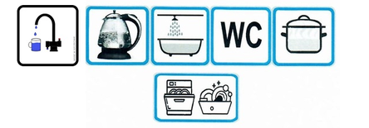

Informacja dotycząca jakości wody obowiązuje do czasu wydania kolejnego komunikatu.
$imie_nazwisko_podpisujacego
$stanowisko_podpisujacego
/podpisano elektronicznie/

